
УКРАЇНА
МІНІСТЕРСТВО ОСВІТИ І НАУКИ
ДЕПАРТАМЕНТ ОСВІТИ І НАУКИ
ВІННИЦЬКОЇ ОБЛАСНОЇ ДЕРЖАВНОЇ АДМІНІСТРАЦІЇ
Відділ освіти Піщанської районної державної адміністрації
Загальноосвітня школа І-ІІІ ступенів с. Дмитрашківка
вул. Шевченка ,60 с. Дмитрашківка Піщанський район Вінницька область
24714, тел. 2-64-44 E-mail:dmitrashkovka@ukr.net Код ЄДРПОУ 35150667
сайт: https://dmitrashkovka-school.e-schools.info

НАКАЗ

17.03.2020 |  | № 10/а
Про організацію навчання
за дистанційною формою

Відповідно до Законів України «Про освіту», «Про загальну середню освіту», Положення про екстернат у загальноосвітніх навчальних закладах, затвердженого наказом Міністерства освіти і науки України від 13.03.2017 № 369, наказу Міністерства освіти і науки України від 14.07.2015 № 761 «Про затвердження змін до Положення про дистанційне навчання», листа Міністерства освіти і науки України від 25.02.2015 № 1/9-93 «Щодо прийому на екстернатну форму навчання», листа Міністерства освіти і науки України від 15.09.2015 № 1/9-438 «Щодо дистанційної форми навчання у загальноосвітніх навчальних закладах, листа Міністерства освіти і науки України від 07.04.2017 №1/9-194 «Про застосування Положення про екстернат у загальноосвітніх навчальних закладах», з метою забезпечення права громадян на отримання повної загальної середньої освіти, рівного доступу до якісної освіти,

НАКАЗУЮ:
- Заступнику директора з навчально-виховної роботи Горюновій Н.Г.:
  - Розробити робочий навчальний план для організації навчання за дистанційною формою для учениці 10-А класу Романовської Ксенії Іванівни.
до 18.03.
  - Організувати навчання за дистанційною формою відповідно до наказу Міністерства освіти і науки України від 14.07.2015 № 761 «Про затвердження змін до Положення про дистанційне навчання», листа Міністерства освіти і науки України від 25.02.2015 № 1/9-93 «Щодо прийому на екстернатну форму навчання».
до 18.03.

1.3. Забезпечити контроль за веденням шкільної документації з даного питання.

2.Контроль за виконанням даного наказу залишаю за собою
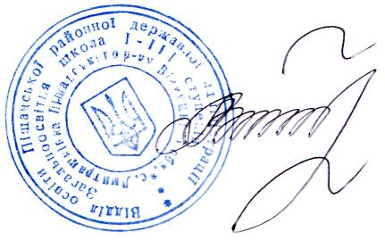

Директор школи Л.В.Коваль

